REQUERIMENTO Nº ___/2025
AUTORIA DA VEREADORA: FRANCINEIDE BARBOSA DE SOUZA – FRANÇA– PT

EMENTA: REQUER REFORMA DO CALÇAMENTO DA RUA 13 DE MAIO, NO BAIRRO DO SESI.

Exmo. Sr. Presidente,

Requeiro, na forma do disposto no art. 116, combinado com o art. 119, inciso IV, do Regimento Interno, depois de ouvido o Plenário, que seja direcionado expediente ao Ilmo. Sr Jefferson Luis Dantas Silva que está como Secretário Municipal de infraestrutura, solicitando a reforma do calçamento da Rua 13 de Maio, no bairro do Sesi, em caráter de urgência.

Justificativa

Moradores da Rua 13 de Maio têm relatado desgaste avançado do calçamento, com buracos e irregularidades que dificultam a circulação de pedestres e veículos. A situação é ainda mais crítica para pessoas com mobilidade reduzida, incluindo moradores que utilizam cadeira de rodas, tornando o deslocamento inseguro e, em alguns casos, inviável.
A reforma do calçamento é essencial para garantir mobilidade adequada, acessibilidade, segurança e melhor qualidade de vida aos moradores e visitantes que utilizam a via diariamente.
Sem mais para o momento reitero votos de cordialidade e respeito.

Sala das Sessões, 24 de Novembro de 2025.

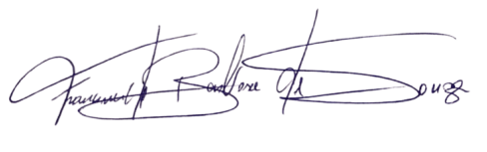
Francineide Barbosa de Souza
Vereadora - PT

